**Exercici 3 No-Aval**

**Exercici 3**

A partir dels programes:

1. ***EscriuFitxerAleatori***
2. ***LleguirFitxerAleatori***
3. ***ConsultarFitxerAleatori***

Fer un programa de***Fitxes de Persones*** (4 o 5 camps), que faci les operacions:

* **Guardar** *Fitxa de Persona* a un fitxer (s'han d'introduir els camps per pantalla)
* **Llegir** un fitxer sencer (totes les *Fitxa de Persona* i mostrar-les per pantalla)
* **Consultar** mitjançant índex (posició) una *Fitxa de Persona* concreta.
* **NO DUAL, cercar persones segons un camp.**

S'ha d'entregar PDF amb el següent contingut:

* Enllaç al repositori al núvol.
* Els fonts remarcant-ne el que s'ha modificat respecte dels codis d'exemple subministrats.
* Bolcats de pantalla amb DIFERENTS execucions (no només una) del programa.

**Equip:**

Raul Santos

Tiffany Fernández

**Enllaç:**

<https://github.com/TiffanyFA/M6-UF1>

**Codi:**

**Bocats:**

Triant l’opció 1 per desar la fitxa de la persona:

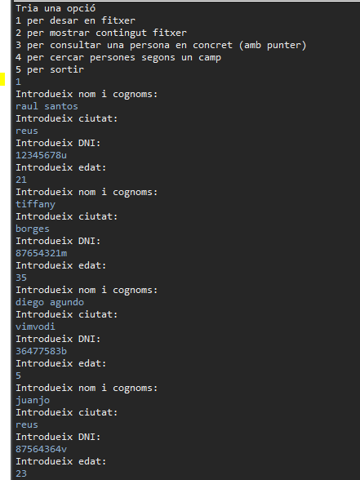

Triant l’opció 2 per llegir totes les fitxes:

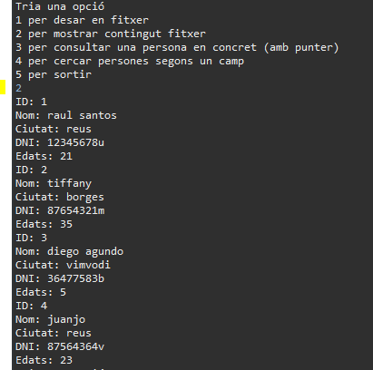

Triant l’opció 3 per consultar la fitxa segons la posició:

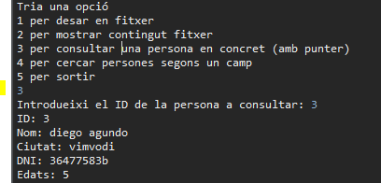

Triant l’opció 4 per consultar la fitxa segons el nom: